Управление образования администрации муниципального района «Удорский»

ПРОГРАММА
районного семинара учителей географии, биологии, химии и экологии
24 января
Составил:
Иевлева Светлана Геннадьевна,
учитель биологии
МОУ «Косланская СОШ»

пгт. Благоево
Тема: «Совершенствование уровня педагогического мастерства и профессиональных компетенций учителей географии, биологии, химии и экологии»
Дата проведения – 24.01.2017 г.
Место проведения – МОУ «Благоевская СОШ»
09.50–10.00 | Регистрация участников семинара
10.00-10.20 | Введение в тему семинара «Совершенствование уровня педагогического мастерства и профессиональных компетенций учителей географии, биологии, химии и экологии»  Концепция экологического образования и просвещения  населения в Республике Коми на период до 2025 года -  Иевлева Светлана Геннадьевна,  методист РМК Управления образования.
10.20-11.15 | Урок географии в 5 классе,  Букина Татьяна Васильевна, учитель географии  МОУ «Благоевская СОШ».
11.15-11.25 | Самоанализ, анализ урока
11.35-12.20 | Урок химии в 8 классе, Георгиева Татьяна Григорьевна, учитель химии и экологии  МОУ «Благоевская СОШ».
12.20-12.30 | Самоанализ, анализ урока
12.30-13.00 | Обед
13.00-13.30 | Всероссийские проверочные работы в 5,11 классах в 2017 году  Изменение в КИМ ЕГЭ 2017 года  Итоги ГИА 2015-2016 учебного года  Итоги муниципального этапа всероссийской олимпиады школьников в 2016 – 2017 учебном году  Выбор состава муниципальных предметно – методических комиссий по разработке олимпиадных заданий школьного этапа всероссийской олимпиады школьников на 2017 – 2018 учебный год  Иевлева Светлана Геннадьевна,  методист РМК Управления образования.
13.30-13.45 | Работа по алгоритмам (из опыта работы) -  Борисов Дмитрий Гаврилович, учитель химии и биологии  МОУ «Чернутьевская СОШ».
13.45-14.00 | Методическая поддержка учителя географии (из опыта работы) -  Букина Татьяна Васильевна, учитель географии  МОУ «Благоевская СОШ».
14.00-14.15 | Применение инновационного образовательного ресурса «ЯКласс» (из опыта работы) -  Иевлева Светлана Геннадьевна, учитель биологии  МОУ «Косланская СОШ»
14.15-14.30  14.30-14.45  14.45-15.00 | Ихтиофауна реки Мезень (презентация элективного курса) -  Клищ Ирина Анатольевна, учитель биологии  МОУ «Важгортская СОШ»  Воспитательный ресурс внеклассной работы по предметам гуманитарного и естественно-математического циклов (из опыта работы) –  Жданова Маргарита Николаевна, учитель биологии  МОУ «Междуреченская СОШ»  Разное.
15.00-15.15 | Рефлексия  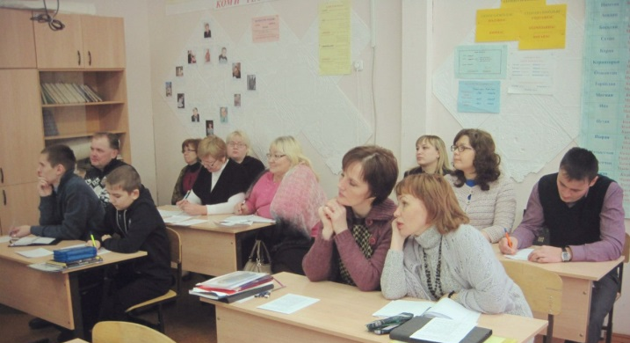
Фото из архива. Семинар учителей биологии и географии, 20.01.2016 год.
Семинар учителей биологии, географии, химии 20.01.2016
 | 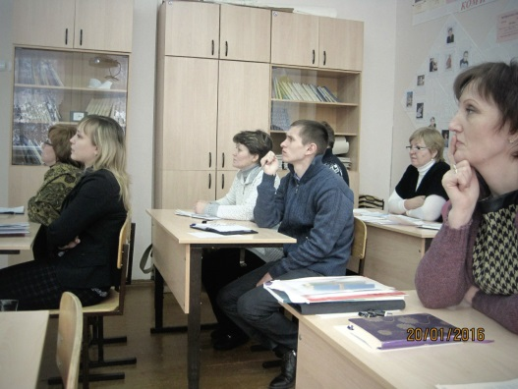
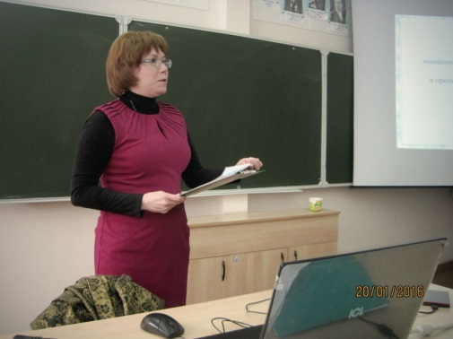 | 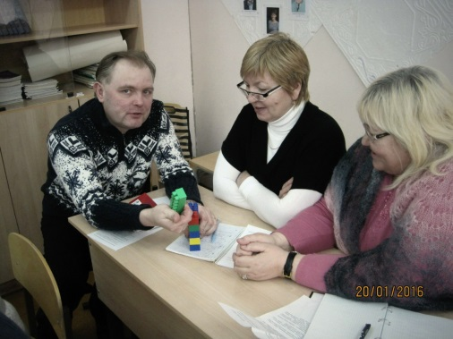
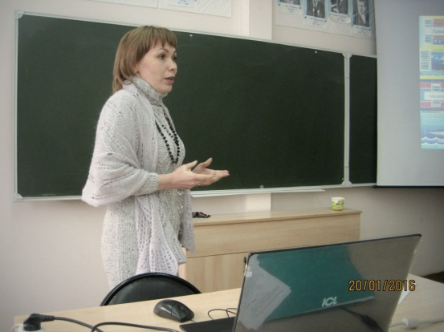 | 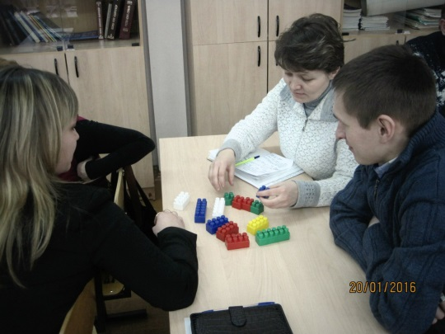

«Призвание учителя есть призвание высокое и благородное. Не тот учитель, кто получает образование и воспитание учителя, а тот, у кого есть внутренняя уверенность в том, что он есть, должен быть и не может быть иным. Эта уверенность встречается редко и может быть доказана только жертвами, которые человек приносит своему призванию…» Л.Н.Толстой

